 | Platz für  Gemeinde-Logo

Beurteilungs- und Fördergespräch / Personalgespräch

Name/Vorname
Funktion/Tätigkeit
Schule
Anlass zum Gespräch |  BFG  PEG | 
 Gesprächs-Protokoll |  Vorbereitung Lehrperson |  Vorbereitung Schulleitung
Für den Zeitraum | von: | bis:

1. Beurteilung der Zielerreichung aus der vorherigen Beurteilungsperiode

Auftragsfelder BAL | Beschreibung | Gew | Beur
Auftragsfeld Unterricht
Arbeitsfeld Lernende
Arbeitsfeld Schule
Arbeitsfeld Lehrperson
Poolaufgaben
Verhalten | Beschreibung | Gew
Persönliches Verhalten
Mitdenken und -handeln in der Institution Schule
Veränderungsbereitschaft
 | Gewichtungspunkte | 10

2. Bewertung der Zielerreichung
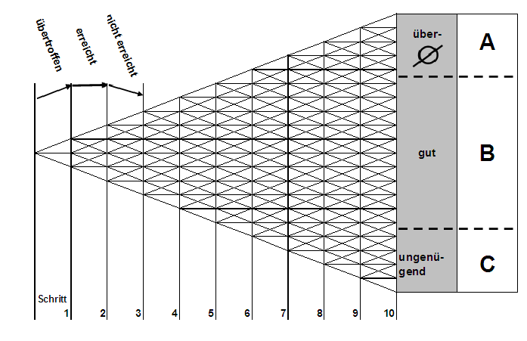
3. Generelle Beurteilung der Gesamtleistung
Was habe ich gut gemacht? Was ist mir gelungen? Was war dabei förderlich?

Was ist mir weniger gut gelungen? Woran muss ich noch arbeiten? Was war hinderlich?

4. Zielvereinbarung neue Beurteilungsperiode
Arbeitsfelder BAL | Beschreibung | Gewichtung
Auftragsfeld Unterricht: Die Lehrperson

Arbeitsfeld Lernende
Arbeitsfeld Schule
Arbeitsfeld Lehrperson
Poolaufgaben
Verhalten | Beschreibung | Gewichtung
Persönliches Verhalten
Mitdenken und -handeln in der Institution Schule
Veränderungsbereitschaft, Lernwille
 | Gewichtungspunkte | 10

5. Zukunftsperspektiven

Persönliche mittel- und langfristige Berufs- und Entwicklungsziele der Mitarbeiterin/des Mitarbeiters:

Mittel- und langfristige Zukunftsperspektive aus Sicht der vorgesetzten Person bzw. der Schule:

Weiterbildungsbedarf / Auflagen Lehrbewilligung

6. Feedback der Mitarbeiterin/des Mitarbeiters
Wie habe ich die Zusammenarbeit mit dem/der Vorgesetzten erlebt?

Was können wir, was kann ich in der Zusammenarbeit noch verbessern?

Was wünsche ich mir von meiner/meinem Vorgesetzten?

Wie bin ich insgesamt zufrieden?

Was ich sonst noch sagen wollte.

7. Weitere Bemerkungen

Die Mitarbeiterin/der Mitarbeiter ist mit dem Beurteilungsgespräch einverstanden: |  Ja |  Nein  Begründung unter weitere Bemerkungen

8. Unterschriften

Unterzeichnende Person | Name/Unterschrift  (Mit der Unterschrift bestätigen die Unterzeichnenden, dass das Gespräch stattgefunden hat. Sie bedeutet nicht Einverständnis mit dem Inhalt.) | Datum
Mitarbeiter/in
Vorgesetzte/r
Datum/Zeitraum nächstes Gespräch

